Plaatsingsbesluit ondergrondse containers Kerstroosstraat
Het college van burgemeester en wethouders van Valkenswaard,

Gelet op

- de Afvalstoffenverordening Valkenswaard 2024, artikel 4, lid 2;
- het bepaalde in de Wet milieubeheer;
- de Algemene wet Bestuursrecht;
- de vastgestelde plaatsingsrichtlijnen voor ondergrondse containers;
Overwegende dat

- een efficiënte inzamellogistiek van huishoudelijk restafval en oud papier en karton (OPK) van belang is;
- de locatie zich in een parkeervak bevindt, waardoor de inzameling overzichtelijk is qua verkeersveiligheid en -bewegingen;
- er een schoner en netter straatbeeld ontstaat, de ondergrondse containers weinig bovengrondse ruimte innemen en hygiënisch zijn;
- het openbaar gebied van de Kerstroosstraat in eigendom en beheer is van de gemeente Valkenswaard;
- de aangewezen locatie aan de Kerstroosstraat voldoet aan de richtlijnen voor de plaatsing van ondergrondse containers;
- er verkeerstechnisch geen belemmering zijn;
- er geluidstechnisch geen belemmeringen zijn;
- deze locatie beoordeeld is als meest geschikte locatie;
- er geen obstakels zijn met betrekking tot de uitvoering in het openbaar gebied;
- dit plaatsingsbesluit wordt gepubliceerd in het (elektronisch) gemeenteblad.

De belangrijkste uitgangspunten bij dit plaatsingsbesluit zijn:

- het op doelmatige wijze inzamelen van huishoudelijk restafval en oud papier en karton (OPK);
- het beschermen van weggebruikers en passagiers;
- het voorkomen of beperken van door het losvoertuig veroorzaakte overlast, hinder of schade.
Besluiten

- tot het plaatsen van een ondergrondse container voor de inzameling van huishoudelijk restafval, en een ondergrondse container voor de inzameling van oud papier en karton (OPK), in het parkeervak tegenover Kerstroosstraat 45 te Valkenswaard, overeenkomstig de bij dit besluit behorende tekening.
Valkenswaard, 06-03-2025
Namens burgemeester en wethouders van de gemeente Valkenswaard,

Dhr. T. Vermue
Teammanager afdeling Ruimtelijk Beleid (RB)

Bezwaar
Tegen dit besluit kan door belanghebbenden binnen zes weken na de dag waarop deze zijn gepubliceerd een gemotiveerd bezwaarschrift worden ingediend bij het college van burgemeester en wethouders, postbus 10100, 5550 GA te Valkenswaard. U kunt het bezwaarschrift ook digitaal indienen. Ga hiervoor naar www.valkenswaard.nl/bezwaar. Voor het digitaal indienen van een bezwaarschrift moet u wel beschikken over een elektronische handtekening (DigiD).

Het indienen van een bezwaarschrift betekent niet dat de werking van een besluit wordt uitgesteld. Belanghebbenden die een bezwaarschrift indienen kunnen de Voorzieningenrechter van de rechtbank Oost-Brabant, team Bestuursrecht, Postbus 90125, 5200 MA te 's-Hertogenbosch verzoeken een voorlopige voorziening te treffen.

Tekeningen

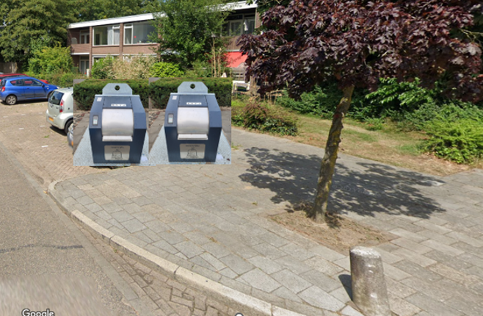
De linker container is bedoeld voor huishoudelijk restafval. De rechter container voor oud papier en karton (OPK).



